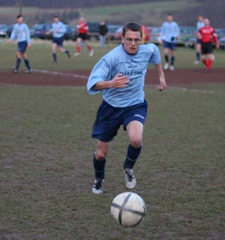
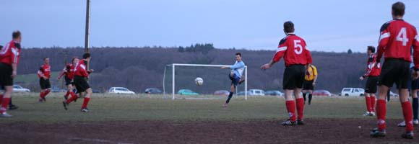
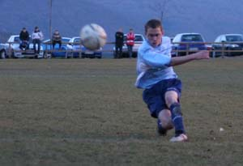
Lokalderby gewonnen!
Grafschafter SV - FSG Bengen/Lantershofen/Birresdorf 0:4 (0:0)
Am Ende deutlich, aber aufgrund der Torchancen der Grafschafter Spielvereinigung in der 1. Halbzeit um zwei Tore zu hoch, gewann die FSG das Lokalderby auf dem Sportplatz in Holzweiler. Stand es zur Halbzeit noch 0:0, so drehte die FSG in der 2. Halbzeit richtig auf und ließ der GSV keine Chance mehr. Mit diesem Sieg fügte die FSG der GSV die erste Heimniederlage in dieser Saison zu.
Die ersten 20 Min. der Partie gehörten allerdings der GSV. Ein ums andere Mal tauchte der Gastgeber gefährlich vor dem Tor von S. Fabritius auf, konnte jedoch aus den Möglichkeiten kein Kapital schlagen. Danach verflachte die Partie zusehenst und das Spiel fand nur noch im Mittelfeld statt. Beide Abwehrreihen hatten die Stürmer gut im Griff und es dauerte bis zur 43. Min. ehe nach einer Flanke von O. Wirtz der GSV-Spielmacher Th. Krause völlig allein gelassen am Fünfmeterraum knapp am Ball vorbei sprang. So ging es mit einem glücklichen 0:0 für die FSG in die Halbzeitpause.
Mit der Einwechslung von D. Breuer in der 2. Halbzeit änderte sich schlagartig das FSG-Spiel. Druckvoll wurden die Angriffe nach vorne getragen und man nahm immer mehr das Heft in die Hand. Hatte die FSG in der 1. Halbzeit keine hochkarätige Torchance, so galt dies in der 2. Halbzeit für die GSV. Bereits in der 50. Min. dann das 1:0 für die FSG.
Nach einem Pass von I. Bossauer steil in den Lauf von A. Kunze schoss dieser unhaltbar für GSV-Torwart Herrmann ins lange Eck.

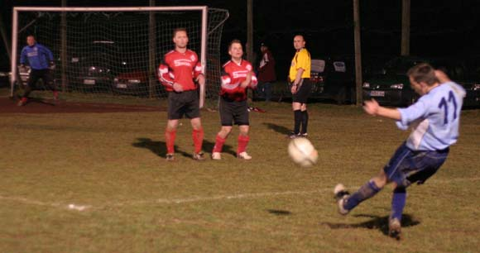
Dieser Treffer gab der FSG Aufwind und so fiel in der 66. Min. das 0:2. Wiederum der stark aufspielende I. Bossauer passte in den Sechzehnmeterraum. Beim Versuch den Ball zu stoppen sprang dieser dem GSV-Spieler Th. Sonntag aufgrund der schlechten Platzverhältnisse durch die Beine und kam zu S. Reich, der am Torwart vorbei einschob. Nur drei Min. später die Vorentscheidung. Nach einem Eckball von A. Kunze schraubte sich S. Reich in die Höhe und köpfte aus 5 m unhaltbar zum 0:3 in die Maschen. Das schönste Tor des Abends erzielte in der 81. Min., nach feinem Zuspiel von I. Bossauer, der überragende A. Kunze. Wieselflink hatte er sich auf der linken Seite durchgesetzt und sah, dass Torwart Herrmann etwas zu weit vor seinem Tor stand. Fast von der Eckfahne überwand er ihn mit einem langen Ball gegen den Pfosten, der anschließend zum 0:4-Endstand im Netz landete. Die letzte Möglichkeit im Spiel hatte in der 85. Min. A. Ley, der mit einem Freistoß aus 18 m über die Mauer am GSV-Torhüter scheiterte.
Fazit
Aufgrund der 2. Halbzeit geht der Sieg der FSG in einem fairen Lokalderby völlig in Ordnung. Der sehr gut leitende Schiedsrichter hatte mit beiden Mannschaften keine Mühe. Ein besonderes Lob muss einmal der Defensivabteilung um Libero B. Thun ausgesprochen werden. In jetzt 20 Meisterschaftsspielen hat man erst sechs Gegentreffer hinnehmen müssen.
FSG Bengen/Lantershofen/Birresdorf
S. Fabritius, B. Thun, N. Bossauer, P. Kriechel, I. Bossauer, A. Ley, A. Kunze, S. Reich (75. L. Ossenhofer), Chr. Ley, F. Wohlgefahrt (46. D. Breuer), M. Preußner (81. S. Rieck)
Zuschauer: ca. 80
Vorschau
Am Sonntag, 02.04.2006, 14.30 Uhr, empfängt die FSG auf dem Sportplatz in Lantersohofen die SG Wassenach II.

